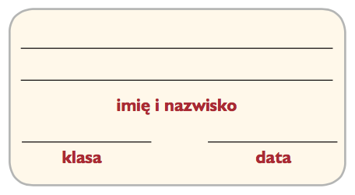
Karta pracy

Elementy rysunku technicznego

- Ustal i zapisz wymiary gumki do ścierania oraz paczki chusteczek higienicznych. Następnie oblicz długość, szerokość i wysokość tych przedmiotów w podziałkach 2:1 oraz 1:2.

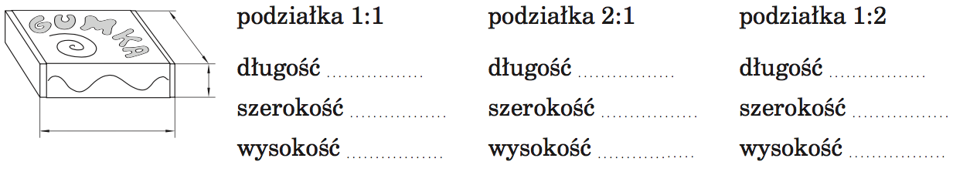

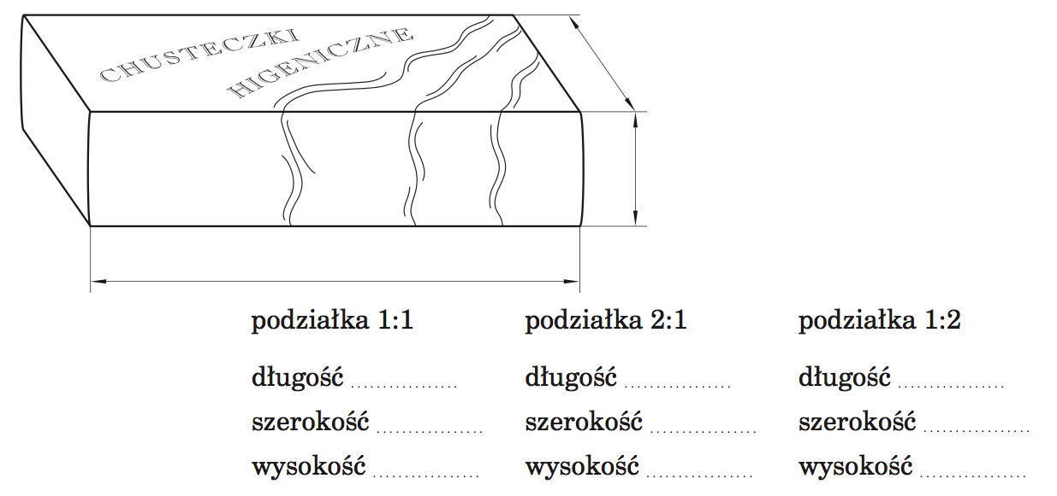
- Narysuj figurę i bryłę w podanych podziałkach.
